Generalisten vs. Spezialisten

# Aufgabe 1

## Spezialisten

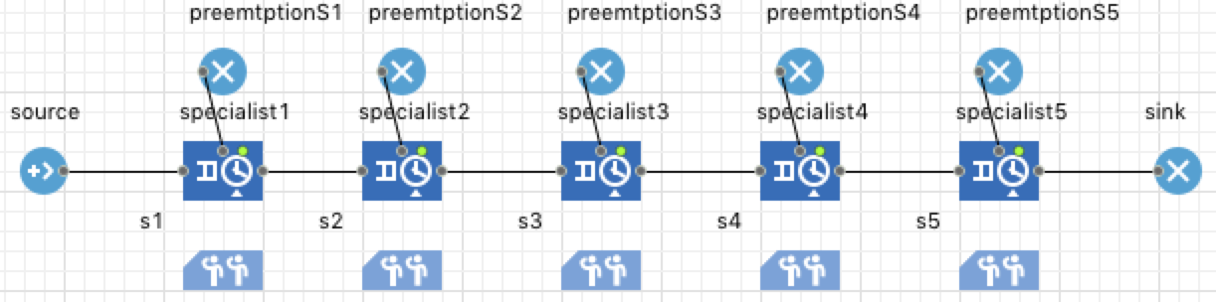

## Generalisten

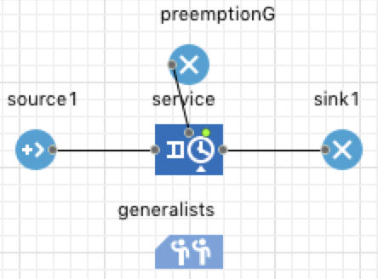

mittlere Servicerate = exponential(lambda) + exponential(lambda) + exponential(lambda) + exponential(lambda) + exponential(lambda);

* Somit hat jeder „Verarbeitungsschritt“ seine eigene Wahrscheinlichkeit

Die Ankunftsrate beträgt bei beiden 0.3, das entspricht etwa alle 3min ein Kunde.

## Performanz Messung

Eine geeignete Größe zur Performanz Messung ist in diesem Beispiel die **Durchlaufzeit pro Kunde**. Dazu muss ein neuer Aktor erstellt werden und bei diesem die Ankunftszeit gesetzt werden. Damit kann dann in der Senke die gesamte Durchlaufzeit berechnet und einer Datenmenge zur Auswertung hinzugefügt werden.

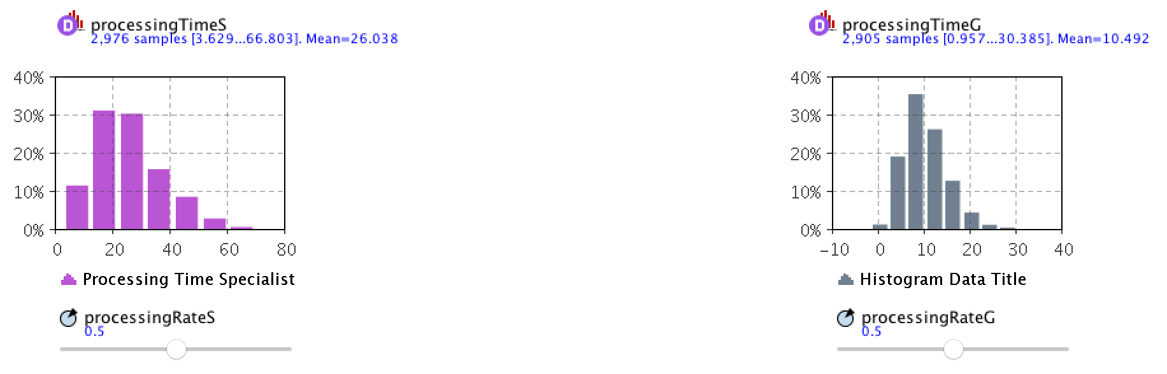

# Aufgabe 2

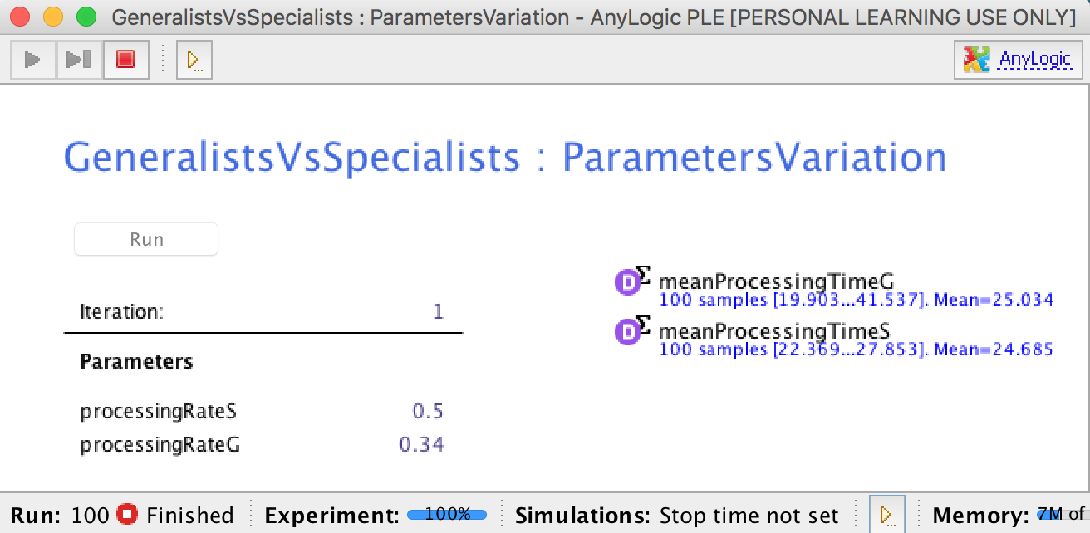

Die Durchlaufzeit (rechts) ist in etwa gleich groß, wenn die Servicerate (links) der Spezialisten ca. 50% höher ist, als die der Generalisten.